Gebedsdienst Vrijdag 4 oktober 2013

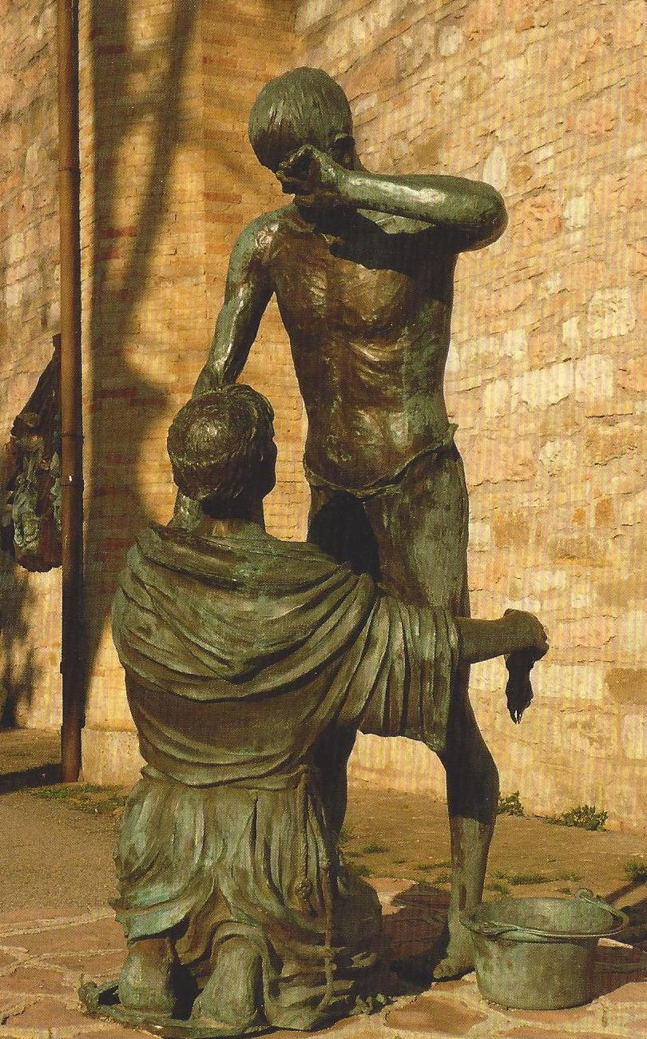

Ontmoeting schept
verbondenheid...

“Gelukkig de mens
die zijn naaste
in diens broosheid draagt
zoals hij door hem
gedragen wil worden!”

(Franciscus 18de wijsheidsspreuk)

Muziek

Welkomstwoord (voorganger)

Vandaag 4 oktober vieren wij het Feest van Franciscus van Assisi en deze gebedsviering staat dan ook in het teken van dit feest. We hebben ook net de Vredesweek afgesloten met als centraal thema “Ontmoeten”. Ontmoeten schept verbondenheid en hier zie je een foto staan waar verbondenheid tot stand komt wanneer Franciscus de melaatse ontmoet.
Wat hier opvalt is dat Franciscus geknield zit voor een melaatse, omdat hij in de ander Christus herkende.
In zijn testament schrijft Franciscus hoe bepalend de ontmoeting met de melaatse voor hem is geweest. De melaatse zet hem op een ander spoor. Wat er gebeurde gaat dieper. In deze ontmoeting ontdekt Franciscus dat hij eigenlijk niet anders is. Net als hij, is de melaatse een schepsel van een liefdevolle God, aan wie alles toebehoort. En je ziet het op de afbeelding dat hij de melaatse wast en hij doet het vol overgave en liefde.
Franciscus heeft vanuit zijn hart de melaatse liefdevol omarmd en barmhartigheid bewezen. Hij bemint de melaatse, in wie hij de Heer gezien en ontmoet heeft.
Ontmoeting groeit uit tot een zich verbonden weten. Hij verbindt zich met de melaatse.
En dit wordt uitgedrukt in een treffende tekst uit de geschriften, een wijsheidsspreuk van Franciscus dat bij dit beeld hoort:
“Gelukkig de mens die zijn naaste in zijn broosheid draagt,
zoals hij door hem gedragen wil worden,
als hij in een soortgelijke situatie verkeert.”

Moge dit samenzijn ons tot bemoediging zijn en daarom willen ons stellen onder Zijn woord en willen dit doen in de + Naam van de Vader, de Zoon en de H. Geest. Amen.

Het wapen van Franciscus was ‘VREDE’ … daarom willen we dit samen uitzingen in het lied over vrede…

Lied “Vrede voor jou hier heen gekomen…” (Melodie van ZJ. 735)

Vrede voor jou hierheen gekomen,
zoekend met ons om mens te zijn.
Jij maar alleen, jij met je vrienden,
jij met je last, verborgen pijn.
Vrede, genade, God om je heen,
vergeving, nieuwe moed voor jou, voor iedereen !

Niemand komt hier vrij van het kwade,
niemand gaat hier straks weer vrij uit.
Niemand te veel, niemand te weinig,
niemand te groot, geen één te klein.
Dit wordt verbeeld in woord en gebaar,
tot ooit en overal wij leven van elkaar !

Jij die ons kent, jij die ons aanvoelt,
jij die de hele wereld draagt.
Kom naar ons toe, leer ons te leven,
help ons te zien wat ieder vraagt:
tijd om te leven, kans om te zijn,
een plek om nu en ooit gezien, aanvaard te zijn !

Inleidende tekst
Na elk stukje: kaarsje aansteken

Ik buig mij
voor alles wat ik niet versta
voor alles wat mij overstijgt

Ik buig mij
voor de zon die schijnt over goeden en slechten
voor de regen die komt en uitblijft

Ik buig mij
voor al wat aan mijn greep ontsnapt
voor alles wat ik niet zien of ervaren kan

Ik buig mij
voor alles wat aan mij voorbij gaat
voor de ruimte die ik niet gaf om de ander te ontmoeten

Ik buig mij
voor heel deze wereld
en voor het mysterie dat in haar is en dat in mensen woont

Lied Toon ons uw Zoon… ZJ. 234 CD deel 18 nr.7

Gebed (samen bidden)

Aanwezige God,
vanwaar komt toch
dat onbedwingbaar verlangen
naar vrede in ons?
Is het uw scheppingskracht die ons beroert,
is het de gestalte van Jezus van Nazareth die ons niet loslaat,
is het zijn Geest die in ons bezig is?
Wij bidden U:
laat de droom nooit in ons verloren gaan
die in ons spreekt van een goede schepping
van mensen in verbondenheid.
Wek in ons de taal van de vrede
die bemoedigt en samenbrengt.
Dat vragen wij U voor vandaag
en alle dagen die ons gegeven zijn.
Amen.

Psalm 147 (afwisselend bidden)
H. Oosterhuis

Een hooglied voor de Heer.
Zingen maakt gelukkig.
Zingen voor onze God
want psalmen hoort Hij graag.

Hij bouwt een stad van vrede
voor het volk van zijn verbond.
Hoe ver ook in de vreemde,
Hij roept ons weer bijeen.

Gebroken mensen geneest Hij
en Hij verbindt hun wonden.
Hij die het getal van de sterren
nog iedere nacht bepaalt.

De arme houdt Hij staande.
Hoogmoed brengt Hij ten val.
Wij moeten zijn Naam bezingen.
Wij maken muziek voor Hem.

Die de hemel met wolken bedekt
en regen maakt voor de aarde.
Die de bergen kleedt in het groen
en de dieren hun voedsel geeft.

En zelfs de kleine raaf krijgt
waar hij zo om schreeuwt.
Neen, niet om paardenkracht
of stalen spieren geeft Hij.

Zijn hart gaat uit naar hen
die wachten op zijn Liefde.
In hoop en vrees zijn vrienden
zo is Hij onze God.

Lezing uit het evangelieverhaal Marcus 1,40- 45 (voorganger)

Er kwam een melaatse op Jezus af, die om hulp vroeg. Hij viel op zijn knieën en zei: ‘Als U wilt, kunt U me rein maken’. Diep ontroerd stak Hij zijn hand uit en raakte hem aan. ‘Ik wil het, word rein’, zei Hij. Meteen verdween zijn melaatsheid, en hij werd rein. Bars stuurde Hij hem meteen weg, met de woorden: ‘Zorg dat u er met niemand over praat, maar ga u aan de priester laten zien en breng als offer voor uw reiniging wat Mozes voorgeschreven heeft; dat zal hun het bewijs leveren.’
Maar eenmaal vertrokken, begon hij volop te verkondigen en dit verhaal rond te vertellen, zodat Jezus niet meer openlijk in een stad kon komen, maar buiten bleef op eenzame plaatsen. En ze kwamen overal vandaan naar Hem toe.

Bezinningsmoment (Door de voorganger- kan ook in stilte gelezen worden)

Melaatsen waren ten dode opgeschreven. Ze waren uitgestoten en leefden apart, buiten de stad. Deze melaatse moet wel een enorm geloof in Jezus hebben gehad om zich zomaar tussen de mensen te begeven en tot Jezus door te dringen. Hij moet verhalen over Jezus gehoord hebben. Hij heeft zich klein gemaakt en laat in zijn houding zijn geloof zien: ‘Als Gij wilt Heer…’ hij twijfelt niet aan het feit of Jezus hem kan genezen. Hij vertrouwt er helemaal op dat Jezus het kan. Hij buigt zich innerlijk en vraagt het. Zijn houding is de houding van een ‘arme’ en wel in de diepste betekenis.
Arm zijn voor God heeft te maken met het besef dat alles tenslotte gegeven is. En juist die armoede is onze rijkdom, want we mogen alles verwachten van Hem.
Als wij kijken naar Franciscus, op Zijn feest… Hij was niet alleen uiterlijk arm, hij beleefde die armoede ook innerlijk. Alles was gave. Niets had met eigen prestatie te maken of eigen initiatieven. Alles kwam uit God voort, alles was geschenk.
Bij dit beeld knielt niet de melaatse, maar knielt Franciscus. Misschien opent dat voor ons een nieuw perspectief; in de ander, hoe gehavend of verminkt ook, mogen wij de Christus zien, zoals Franciscus dat zag.
Zijn liefde voor Christus wordt zichtbaar in zijn liefde voor de naaste.
Als je de ander ziet als iemand waarin God woont, dan ga je ook anders met hem om. Dan gebeurt het wonder en vindt genezing plaats. Zo geneest God de zieken met onze mensenhanden.

Stilte mogelijk met op de achtergrond muziek

Lied Kom in ons klein bestaan…
Melodie ZJ 531: God die ons heeft voorzien
Tekst: Jan van Opbergen

Kom in mijn klein bestaan, ga niet mijn deur voorbij.
Breng licht en warmte aan, maak mij van doodsangst vrij.
Ontdooi mijn binnenkant, mijn ingevroren geest.
En schep een nieuw verband zodat mijn ziel geneest.

Kom in mijn kleine droom, verbreed mijn horizon.
Dat ik niet langer schroom te zien naar mensen om.
Genees mijn angst voor pijn, mijn vrees voor zelfverlies,
zodat ik mens kan zijn en voor de minsten kies.

Kom in mijn klein geloof, vernieuw mijn fantasie.
Dat ik uw toekomst loof, steeds nieuwe kansen zie.
Zodat ik verder leef voor vrede mettertijd
en mij uit handen geef om Uw gerechtigheid.

Voorbede

Inleidend gebed (voorganger)

Bidden wij tot onze God die naar ons omziet en met wie wij ons verbonden mogen weten.

L1 Voor wie zoeken in de stilte
naar een vuur voor hart en handen.
Dat zij worden gezegend met uw licht en warmte.
Laten wij zingend bidden.
Lied Luister Heer verhoor ons bidden.
Plant uw vrede in ons hart. ZJ 10 g

L2 Voor wie wachten in vertrouwen
dat de liefde zal blijven.
Dat zij worden gezegend met geloof en geduld.
Laten wij zingend bidden.

Lied Luister Heer verhoor ons bidden… ZJ 10 g

L3 Voor wie roepen om vrede en van gerechtigheid dromen.
Voor het volk in Syrië, opdat de vrede het mag halen
op de macht van de sterkste en de macht van de wapens.
Dat zij worden gezegend met hoop en vrede.
Laten wij zingend bidden.

Lied Luister Heer verhoor ons bidden… ZJ 10 g

L4 Voor wie ziek zijn
dat zij zich gedragen mogen weten door ons bidden.
Dat zij in de ontmoeting verbondenheid mogen ervaren.

Dat zij worden gezegend met tedere aandacht.
Laten wij zingend bidden.

Lied Luister Heer verhoor ons bidden… ZJ 10 g

Gebed van Franciscus (samen bidden)

Heer, maak van mij een instrument van uw vrede:
zodat ik liefde verspreid waar men elkaar haat,
dat ik vergeef waar men elkaar beledigt,
dat ik verenig waar men strijdt,
dat ik de waarheid spreek waar dwaling heerst,
dat ik het geloof breng waar twijfel terneer drukt,
dat ik hoop wek waar vertwijfeling heerst,
dat ik Uw licht ontsteek waar duisternis is,
dat ik vreugde breng waar leed woont.

Heer, laat mij er naar streven
niet dat ik getroost word,
maar dat ik troost breng,
niet dat ik begrepen word,
maar dat ik de ander versta,
niet dat ik geliefd word,
maar dat ik liefheb.

Onze Vader (voorganger)

In verbondenheid met alle mensen van onze parochie, bijzonder hen die ziek zijn, die eenzaam en alleen staan en voor de vele intenties die wij in ons hart meedragen, willen we samen vertrouwvol bidden tot God onze Vader…

Slotgebed (voorganger)

Aanwezige God,
U hebt uw droom in ons hart gelegd
met het verlangen dat wij deze handen en voeten geven.
Vuur ons aan en zet ons op weg
om uw droom te laten groeien in ons hart,
dat wij vervuld van uw vrede,
wegen van vrede gaan.
Geef ons de durf om uw woord te spreken
en ons te verbinden met elke mens
die zoekt naar erkenning en leven.
Zo kan uw Rijk groeien
en mag het zichtbaar worden
dat wij uw mensen zijn
gegeven naar Uw voorbeeld.

Dit vragen wij U voor vandaag en alle dagen
die ons gegeven zijn.
Amen.

Zending en Zegen (voorganger)

Franciscus sprak een mooie zegenwens uit over zijn broeders .
Zo wil onze God van de vrede ons zegenen
“ De levende God zegene en behoede U.
De Aanwezige doe zijn Aangezicht over U lichten
En zij U genadig.
Hij- die- is - verheffe zijn Aangezicht over U
en geve U vrede”.

Moge de algoede God ons behoeden, beschermen en bewaren
onder de zegen van de Vader, de Zoon en de Heilige Geest.
Amen.

Materiaal

- Wipalasjaal
- Staander met foto van Franciscus
- Kaarsjes: 5 – lucifer en klein kaarsje: voor de inleidende tekst
- Enkele kaarsjes die branden
- Bijbel
- CD ZJ liederen
- Klassieke muziek

Bronnen

- Pax Christi Vlaanderen: 2013
- Vrij naar Anton Rotzetter, Freiburg: God, die mij ademen laat. (Gebeden voor het leven)
- Bijbel
- H. Oosterhuis
- Liederen ZJ
- Eigen teksten

Verantwoordelijk voor de gebedsdienst
Zr. Claire Boelens

Parochie St.-Martinus
Lovendegem

